OSNOVNA ŠKOLA IVANA PERKOVCA
Šenkovec, Zagrebačka 30

Š k o l s k a k u h i n j a

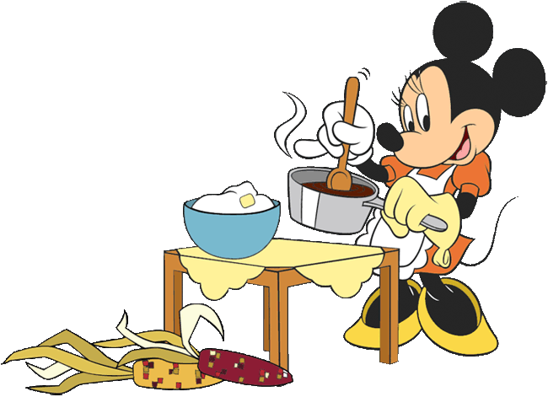

16.05.2022. – 20.05.2022.

PONEDJELJAK:
Mliječna kifla, jogurt

UTORAK:

Varivo od mahuna s kobasicama, raženi kruh

SRIJEDA:
Pizza, sok

ČETVRTAK:
Hot- dog, čaj

PETAK:
Pogačica sa sirom, lijeko

D o b a r t e k !

